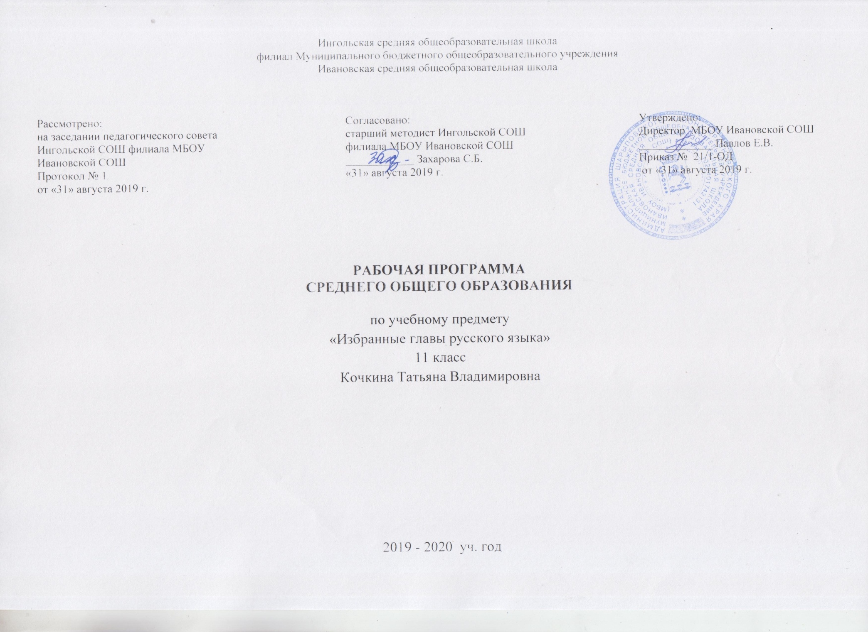
ПОЯСНИТЕЛЬНАЯ ЗАПИСКА

Данная рабочая программа по предмету «Избранные главы русского языка» для 11 класса создана на основе федерального компонента государственного стандарта среднего (полного) общего образования, авторской программы к учебнику по русскому языку для 10-11 классов Грекова В.Ф., Крючкова С.Е., Чешко Л.А.(Власенков А.И., Рыбченкова Л.М., Николина Н.А. Русский язык. Программы общеобразовательных организаций. Сборник. 10-11 классы. - М.: Просвещение, 2013).
Программа рассчитана на 68 часов

Структура документа
Рабочая программа по предмету «Избранные главы русского языка» для 11 класса представляет собой документ, включающий разделы: пояснительную записку; требования к уровню подготовки учащихся; содержание программы учебного предмета с указанием числа часов, отводимых на изучение каждого блока, календарно-тематическое планирование, средства контроля.
Цели
Изучение предмета «Избранные главы русского языка» в старшей школе на базовом уровне направлено на достижение следующих целей:
• воспитание гражданина и патриота; формирование представления о русском языке как духовной, нравственной и культурной ценности народа; осознание национального своеобразия русского языка; овладение культурой межнационального общения;
• дальнейшее развитие и совершенствование способности и готовности к речевому взаимодействию и социальной адаптации; готовности к трудовой деятельности, осознанному выбору профессии; навыков самоорганизации и саморазвития; информационных умений и навыков;
• освоение знаний о русском языке как многофункциональной знаковой системе и общественном явлении; языковой норме и ее разновидностях; нормах речевого поведения в различных сферах общения;
• овладение умениями опознавать, анализировать, классифицировать языковые факты, оценивать их с точки зрения нормативности; различать функциональные разновидности языка и моделировать речевое поведение в соответствии с задачами общения;
• применение полученных знаний и умений в собственной речевой практике; повышение уровня речевой культуры, орфографической и пунктуационной грамотности.

ТРЕБОВАНИЯ К УРОВНЮ ПОДГОТОВКИ УЧАЩИХСЯ
В результате изучения избранных глав русского языка ученик должен
знать
- связь языка и истории, культуры русского и других народов;
- смысл понятий: речевая ситуация и ее компоненты, литературный язык, языковая норма, культура речи;
- основные единицы и уровни языка, их признаки и взаимосвязь;
- орфоэпические, лексические, грамматические, орфографические и пунктуационные нормы современного русского литературного языка; нормы речевого поведения в социально-культурной, учебно-научной, официально-деловой сферах общения;
уметь
- осуществлять речевой самоконтроль; оценивать устные и письменные высказывания с точки зрения языкового оформления, эффективности достижения поставленных коммуникативных задач;
- анализировать языковые единицы с точки зрения правильности, точности и уместности их употребления;
- проводить лингвистический анализ текстов различных функциональных стилей и разновидностей языка;
- использовать основные виды чтения (ознакомительно-изучающее, ознакомительно-реферативное и др.) в зависимости от коммуникативной задачи;
- извлекать необходимую информацию из различных источников: учебно-научных текстов, справочной литературы, средств массовой информации, в том числе представленных в электронном виде на различных информационных носителях;
- создавать устные и письменные монологические и диалогические высказывания различных типов и жанров в учебно-научной (на материале изучаемых учебных дисциплин), социально-культурной и деловой сферах общения;
- применять в практике речевого общения основные орфоэпические, лексические, грамматические нормы современного русского литературного языка;
- соблюдать в практике письма орфографические и пунктуационные нормы современного русского литературного языка;
- соблюдать нормы речевого поведения в различных сферах и ситуациях общения, в том числе при обсуждении дискуссионных проблем;
- использовать основные приемы информационной переработки устного и письменного текста;
использовать приобретенные знания и умения в практической деятельности и повседневной жизни для:
- осознания русского языка как духовной, нравственной и культурной ценности народа; приобщения к ценностям национальной и мировой культуры.

Содержание учебного предмета

Русский язык в современном мире (1 час)

Стили и типы речи (7 часов). Стили речи. Типы речи.

Понятие о норме литературного языка. (10 часов). Типы норм. Этико-речевые нормы.

Лексика и фразеология (13 часов). Лексическое значение слова. Точность словоупотребления. Тропы как выразительные средства языка. Употребление синонимов и антонимов. Употребление стилистически ограниченной лексики. Заимствованные слова и их употребление. Употребление устаревших слов и неологизмов. Употребление фразеологизмов. Фигуры речи как выразительные средства. Словари русского языка.

Орфоэпия (2 часа). Орфоэпические нормы русского языка.

Морфемика, словообразование. Орфография (15 часов). Принципы русской орфографии. Употребление прописных букв. Состав слова. Употребление однокоренных слов. Основные способы словообразования. Правописание гласных в корне. Правописание гласных после шипящих и Ц. Правописание приставок. Буквы Е и О после шипящих и Ц. Общие правила правописания сложных слов.

Морфология и орфография (16 часов). Самостоятельные части речи. Имя существительное. Род и число существительных. Образование форм множественного числа у существительных мужского рода. Правописание фамилий и названий населённых пунктов в творительном падеже. Правописание суффиксов существительных. Правописание сложных имён существительных. Имя прилагательное. Употребление форм прилагательных. Правописание суффиксов прилагательных. Правописание сложных имён прилагательных. Имя числительное. Правописание и употребление числительных.

Повторение изученного (4 часа)

Тематическое планирование по избранным главам русского языка 11 класс

№ п/п | Наименование темы | Всего часов | Из них контрольных
1 | Русский язык в современном мире | 1
2 | Стили и типы речи | 7 | 1
3 | Понятие о норме литературного языка | 10 | 1
4 | Лексика и фразеология | 13 | 2
5 | Орфоэпия | 2
6 | Морфемика, словообразование | 15 | 1
7 | Морфология и орфография | 16 | 1
8 | Повторение изученного | 4
 | Итого | 68 | 6

Учебно- тематическое планирование по избранным главам русского языка

Учебник: Греков В.Ф., КрючковС.Е., Чешко Л.А Русский язык. 10-11 классы: Учебник для общеобразовательных учреждений. М.: Просвещение. 2011

№ | Наименование темы | Кол-во уроков | Форма контроля и дата | Примечание
1 | Русский язык в современном мире | 1 | 06.09 | П.1 упр. 2
2 | Стили речи. | 1 | 06.09 | П.2, упр. 9(1)
3 | Типы речи. | 1 |  | П.2, упр. 14
4 | Понятие о норме русского языка | 1 | 13.09 | П.3, упр.19
5 | Нормы русского языка | 1 | 13.09 | Упр.21
6 | Типы норм. Этико-речевые нормы | 1 | 20.09 | П.4, упр.29
7 | Лексическое значение слова. Точность словоупотребления | 1 | 20.09 | П.5,6, упр.36
8 | Тропы как выразительные средства языка | 1 | 27.09 | П.6, упр.46
9 | Тропы как выразительные средства языка | 1 | 27.09 | П.8, упр.53
10 | Контрольная работа №1 | 1 | К/р 04.10 | П.8, упр. 54
11 | Употребление синонимов и антонимов | 1 | 04.10 | П.9, упр.58
12 | Употребление стилистически ограниченной лексики | 1 | 11.10 | П. 10, упр. 64
13 | Употребление стилистически ограниченной лексики | 1 | 11.1.0 | П.11, упр. 71
14 | Заимствованные слова и их употребление | 1 | 18.10 | П.11, упр. 73
15 | Употребление устаревших слов и неологизмов | 1 | 18.10 | П.12, упр. 79
16 | Контрольная работа №2 | 1 | К/р 25.10 | П.12, упр. 81
17 | Употребление фразеологизмов | 1 | 25.10 | П.12, упр.85
18 | Употребление фразеологизмов | 1 | 08.11 | П.13, упр.86
19 | Фразеологизмы | 1 | 08.11 | П.14, упр.89
20 | Фигуры речи как выразительные средства | 1 | 15.11 | карточки
21 | Фигуры речи как выразительные средства | 1 | 15.11 | Упр.88
22 | Словари русского языка | 1 | 22.11 | П.15.упр.90
23 | Словари русского языка | 1 | 22.11 | П. 25 упр.95
24 | Сочинение о роли словарей в жизни человека | 1 | 29.11 | сочинение
25 | Орфоэпические норм русского языка | 1 | 29.11 | П.15, упр. 100
26 | Самостоятельная работа по теме «Орфоэпические нормы русского языка» | 1 | С/р 06.12 | П.15, упр.101
27 | Принципы русской орфографии | 1 | 06.12 | П.16, упр.102
28 | Принципы русской орфографии | 1 | 13.12 | П.16,упр.105
29 | Употребление прописных букв | 1 | 13.12 | П.16. упр.107
30 | Состав слова. Употребление однокоренных слов | 1 | 20.12 | П.20,упр.123
31 | Употребление однокоренных слов | 1 | 20.12 | П.20, упр.124
32 | Основные способы словообразования | 1 | 27.12 | П.21, упр. 128, 131
33 | Основные способы словообразования | 1 | 27.12 | П.21, упр. 132
34 | Способы словообразования | 1 | 17.01 | Составить карточку
35 | Правописание гласных после шипящих и ц | 1 |  | П.27, упр.168
36 | Правописание приставок | 1 | 17.01 | Повторить правила
37 | Правописание приставок | 1 | 24.01 | П.28, упр.172
38 | Правописание приставок | 1 | 24.01 | П.28, упр.175,177
39 | Контрольная работа № 3 | 1 | К/р 31.01 | П.29, упр.181
40 | Буквы о,ё после шипящих и ц | 1 | 31.01 | П.32, упр.187
41 | Общие правила правописания сложных слов | 1 | 07.02 | П.33, упр.189
42 | Общие правила правописания сложных слов | 1 | 07.02 | П.33, упр.190
43 | Подготовка к контрольной работе | 1 | 14.02 | П.35, упр.193, 196
44 | Контрольная работа по орфоэпии, морфемики, словообразованию | 1 | К/р 14.02 | П.35, упр.197
45 | Самостоятельные части речи. Имя существительное | 1 | С/р 21.02 | П.37,38, упр.203
46 | Род, число существительных | 1 | 21.02 | П.40, упр.215, 218
47 | Образование форм множественного числа у сущ. м.р. | 1 | 28.02 | Выписать примеры на выбор
48 | Правописание суффиксов сущ. | 1 | 28.02 | Упр.222, сочинение в формате ЕГЭ
49 | Правописание суффиксов сущее. | 1 | 06.03 | П.41, упр.225
50 | Правописание сложных имён сущ. | 1 | 06.03 | П.41, упр.229
51 | Правописание сложных сущ. | 1 | 13.03 | Работа с текстом
52 | Закрепление по теме «Сложные сущ.» | 1 | К/р 13.03 | П.44, упр.245
53 | Имя прилагательное как  часть речи | 1 | 20.03 | карточки
54 | Употребление форм прилагательных | 1 | 20.03 | Анализ текста
55 | Правописание суффиксов прилагательных | 1 | 03.04 | П.44, упр253
56 | Правописание суффиксов прилагательных | 1 | 03.04 | Упр. 264 проблема текста
57 | Н, НН в суффиксах прилагательных | 1 | 10.04 | карточки
58 | О, ё в суффиксах прилагательных после шипящих | 1 | 10.04 | Составить карточку по теме
59 | Правописание сложных имён прилагательных | 1 | 17.04 | П.46. упр.263
60 | Правописание сложных прилагательных | 1 | 17.04 | карточки
61 | Промежуточная аттестация | 1 | 24.04 | Средства связи предложений в тексте
62 | Имя числительное. Правописание числительных | 1 | 24.04 | Составить конспект
63 | Употребление числительных в речи | 1 | 08.05 | Карточки
64 | Склонение числительных | 1 | 08.05 | Тест
65 | Служебные части речи, их разновидности | 1 | 15.05 | Конспект, упр.275
66 | Предлог как часть речи | 1 | 15.05 | карточка
67 | Союз как часть речи | 1 | 22.05 | карточка
68 | Обобщение курса | 1 | 22.05

